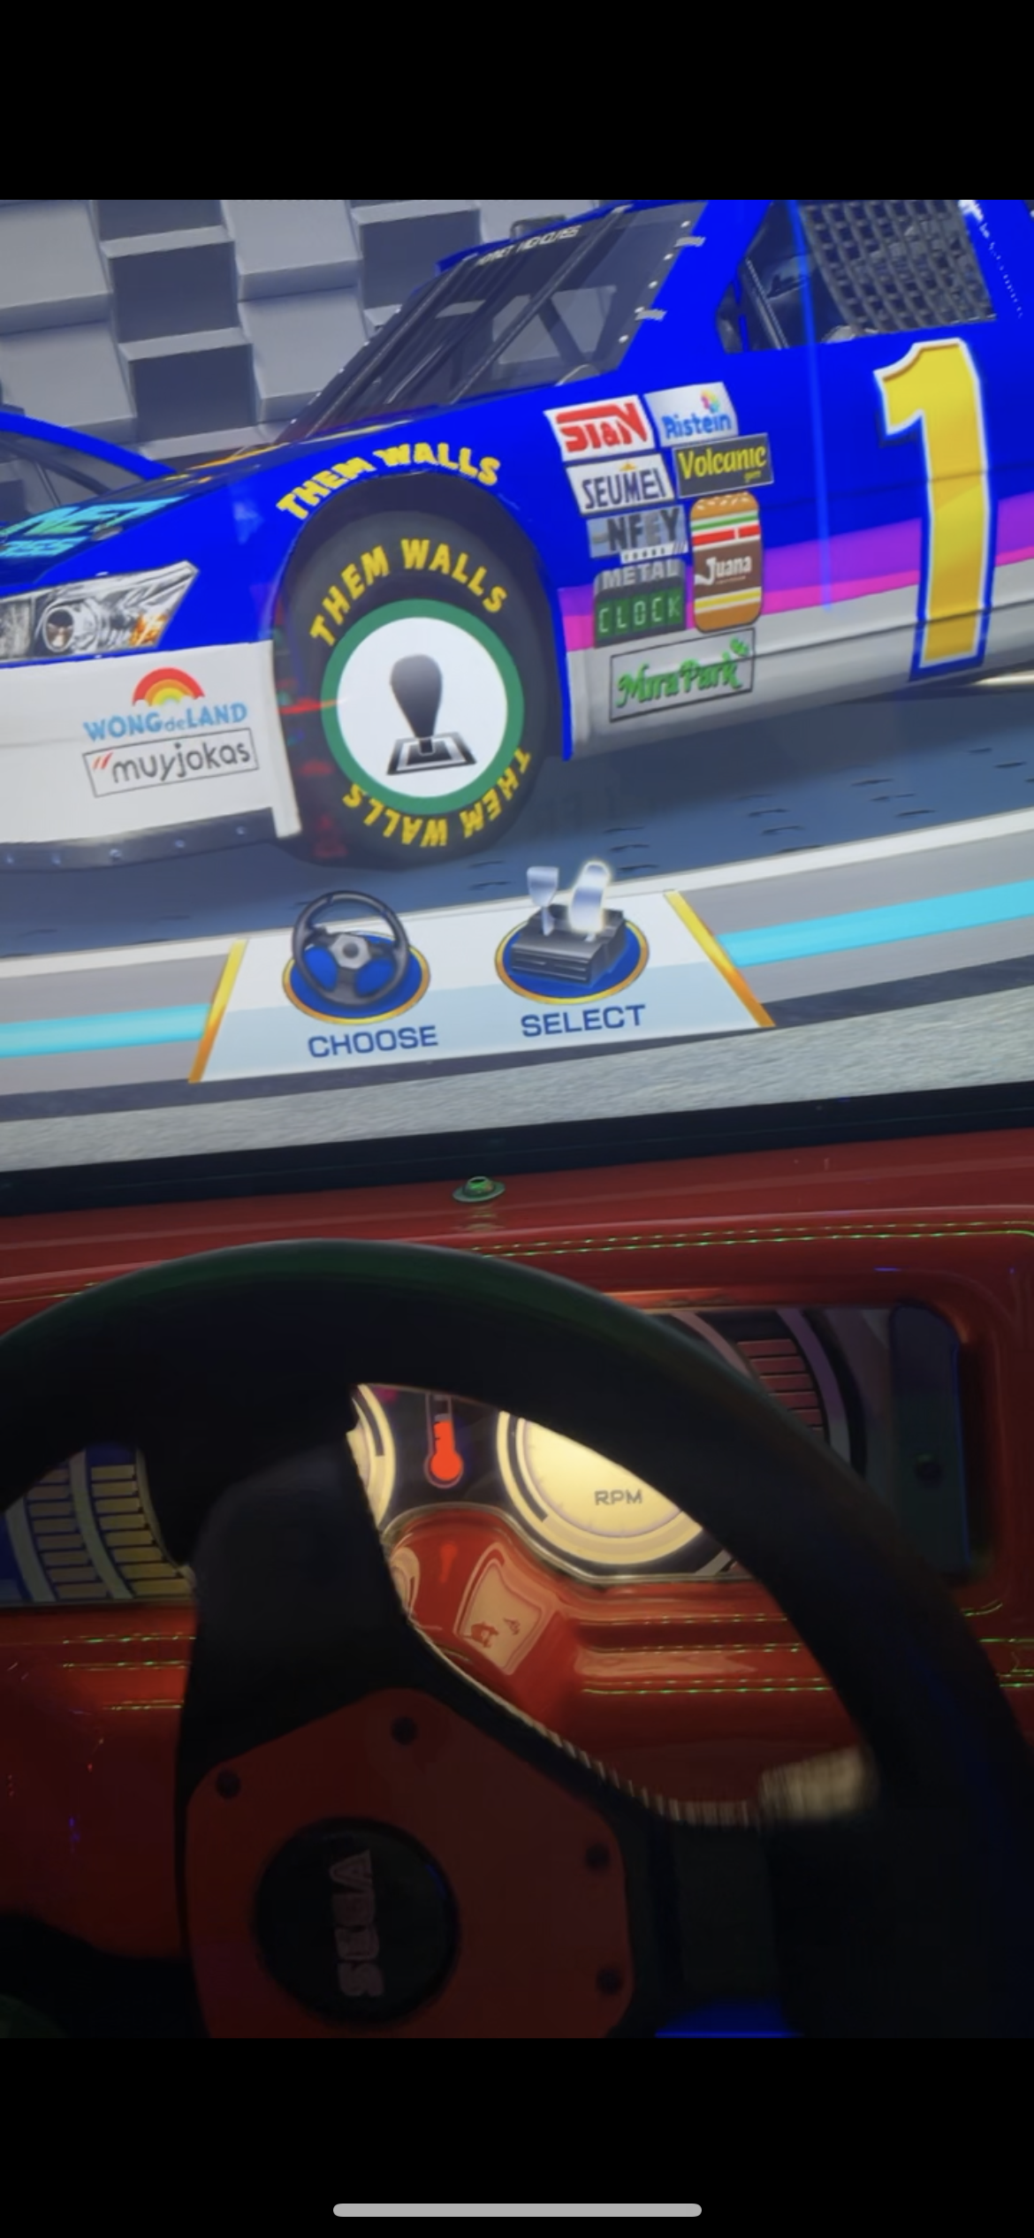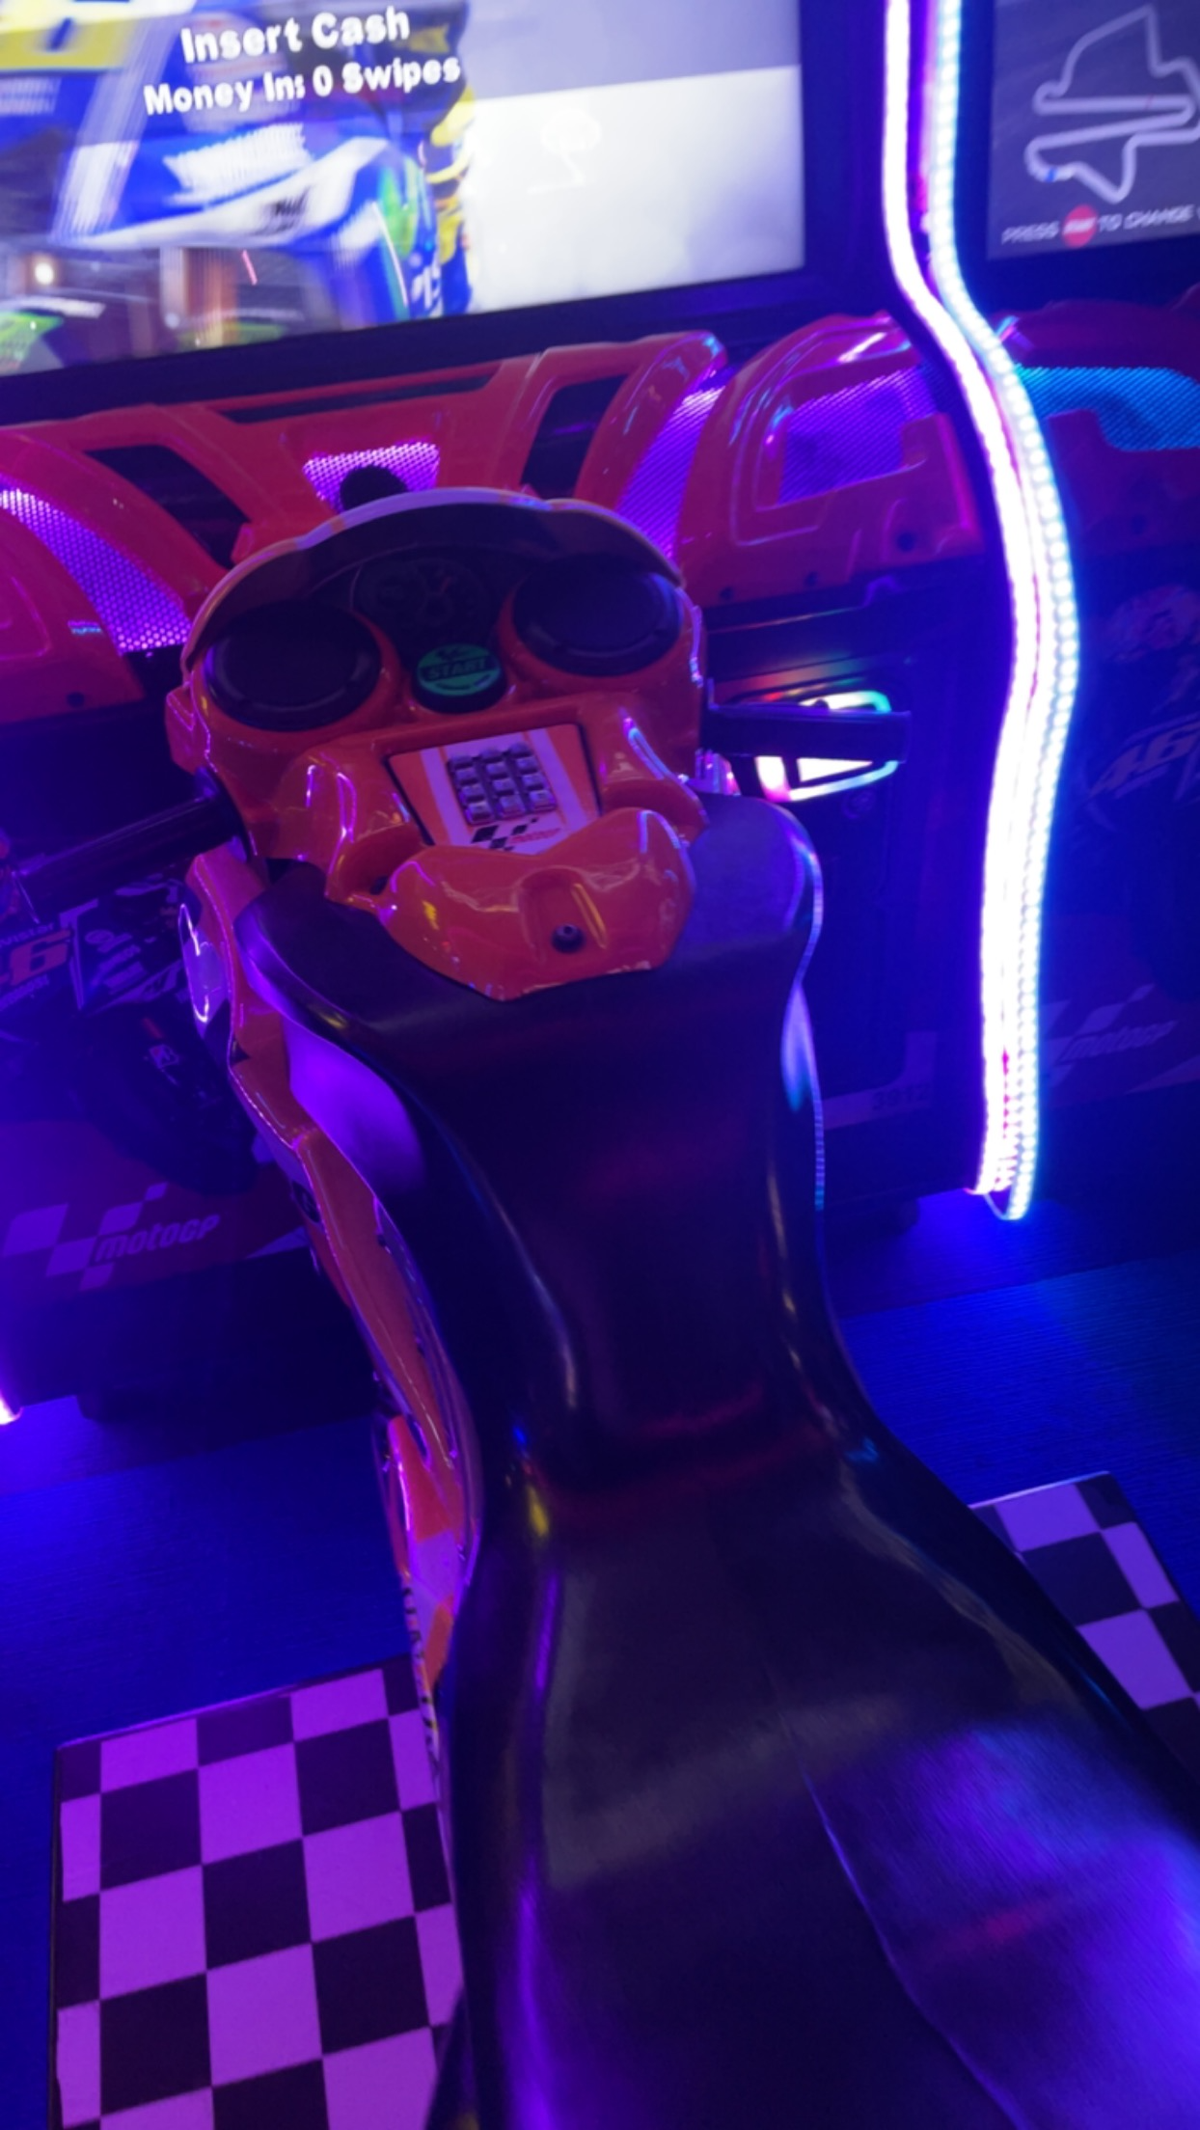

Deze twee games hebben mij geïnspireerd omdat ik het echt mooi vindt hoe ze dat hebben gemaakt. Want het is een mix tussen mens en game want de mens moet de motor of stuur gebruiken zodat de game verder gaat. Ik vond ook echt knap dat de game alle bewegingen opmerkt en uitvoert in de game bijvoorbeeld tijdens bochten. Ik zou bijvoorbeeld in mijn eigen game deze zelfde score telling kunnen gebruiken als een een race game wil gaan maken en dan misschien met me eigen draai er aan.